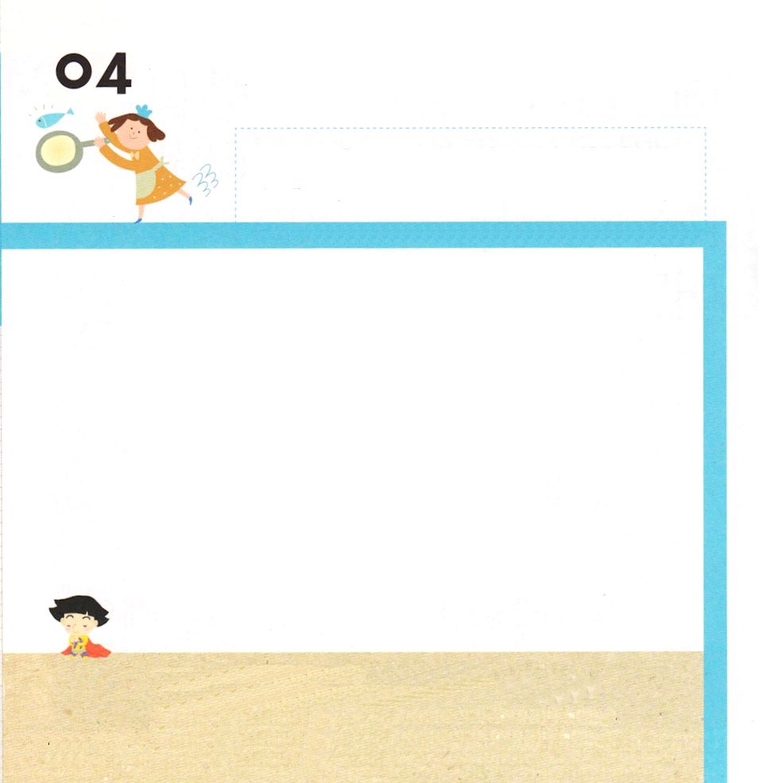
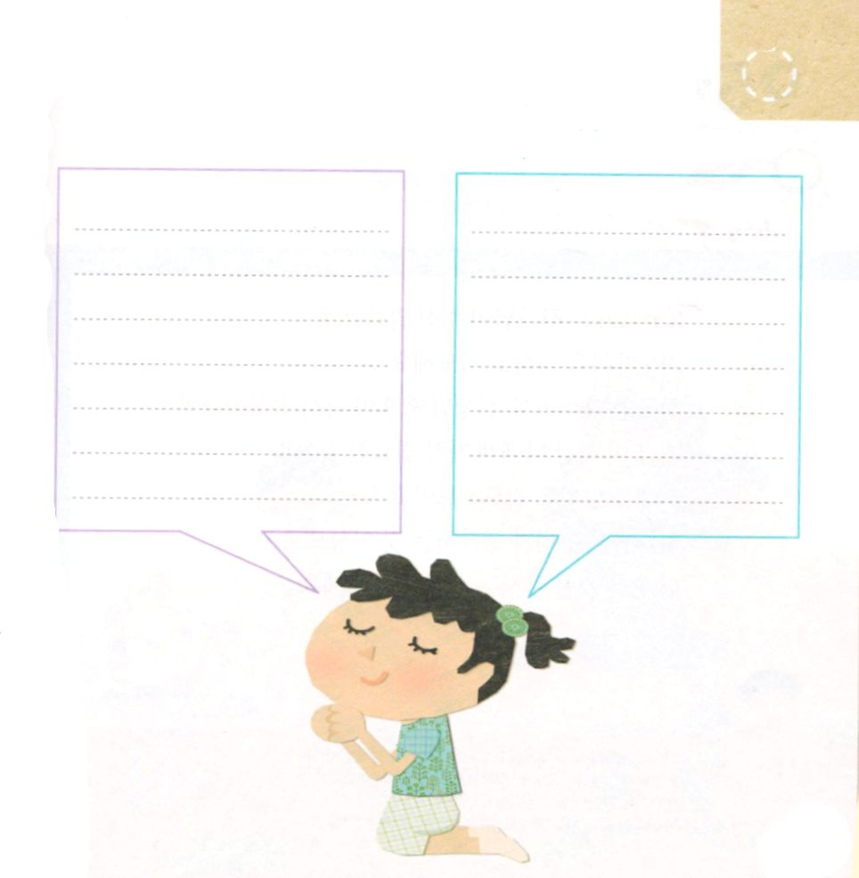

Iコリント3:1～16 あなたがたは、まだ肉に属しているからです。あなたがたの間にねたみや争いがあることからすれば、あなたがたは肉に属しているのではありませんか。そして、ただの人のように歩んでいるのではありませんか。(3) あなたがたは神の神殿であり、神の御霊があなたがたに宿っておられることを知らないのですか。(16)

きょうの みことば

げつようび

おんなの しそんとして こられた イエス・キリストを
うけいれる しゅんかん イエスさまは 「だれでも
キリストの うちに あるなら、そのひとは あたらしく
つくられた ものです。ふるい ものは すぎさって、みよ、
すべてが あたらしく なりました。」（Ⅱコリント5:17）と
いわれました。かみさまを はなれた ひとは めに みえる
ことを じゅうように おもいますが かみのこどもは
めに みえない ことを もっと たいせつに おもいます。
めに みえないのですが じゅうような ことは なにかを
かんがえる いちにちに しましょう。

ちちなる かみさま！ どんなに くらやみの ちからが ぜんせかいを
にぎっていると しても イエスさまの けんいの まえでは まったく
なにも できないことを わたしは しっています。まいにち
イエスさまが わたしの こころの しゅじんに なって くらやみ
ぶんかを ふくいん ぶんかに かえる レムナントに ならせてください
イエス・キリストの おなまえによって おいのりします。アーメン

★えを みて めに みえる ことと めに みえない ことを
わけて はなしを してみましょう。

めに みえる こと めに みえない こと

ひざまずいて います みつかいが いのりを はこびます

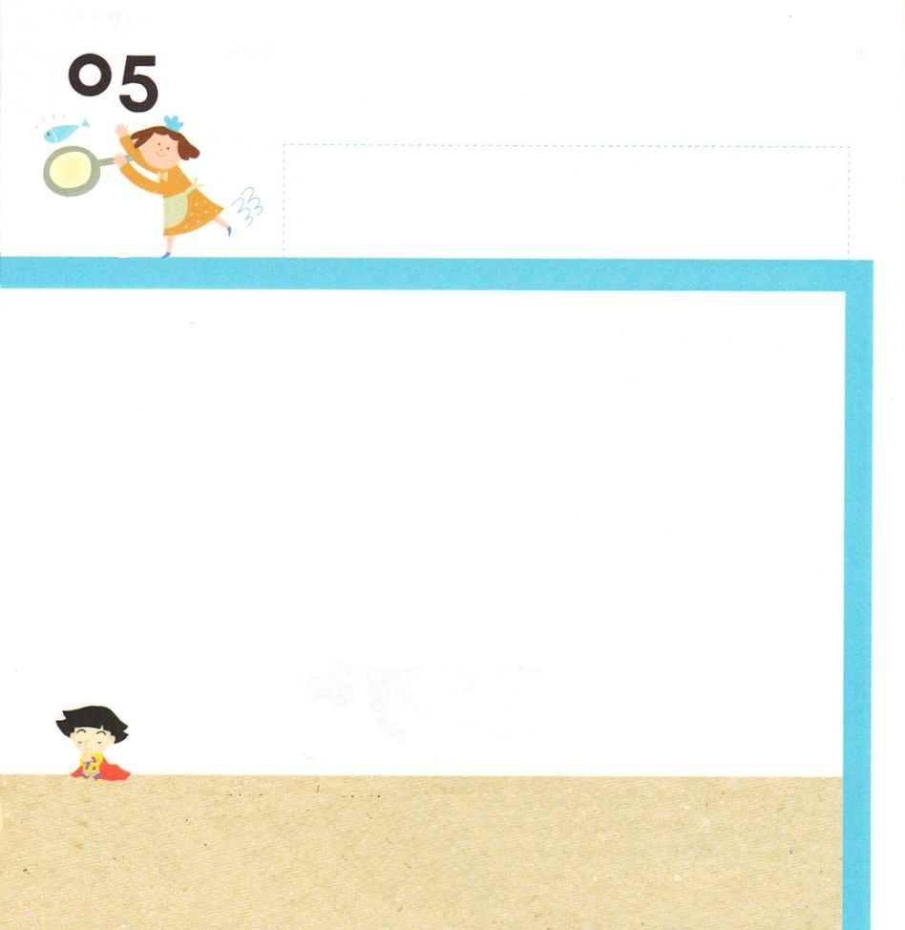
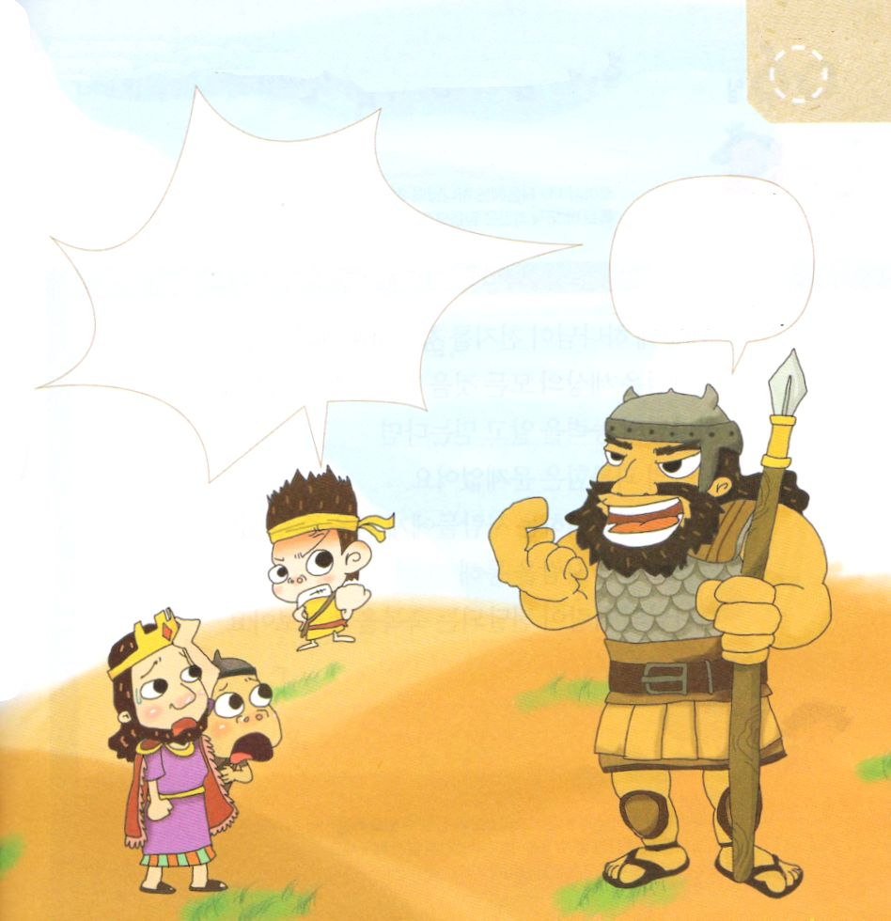

Iコリント4:1～2 こういうわけで、私たちを、キリストのしもべ、また神の奥義の管理者だと考えなさい。この場合、管理者には、忠実であることが要求されます。
きょうの みことば
かようび

レムナントは かみさまが くださる みことばによって
いのりの かだいを きめて いのりましょう。
ともだちと けんかして せんせいに しかられて
こころが いたむなら いま このじかん わたしに
いちばん ひつような みことばと ちえと くださいと
いのりましょう。
かみさまは わたしたちが かんがえる こと より
もっと よい ことを くださる よい かたです。

ちちなる かみさま！ イエス・キリストを この ちに おくってくださって
ありがとうございます。 きょうも イエスさまが わたしの しゅじんに
なって せいれいに みたしてくださり わたしが いくところに
かみのくにが のぞみますように。
イエス・キリストの おなまえによって おいのりします。アーメン

★ゴリヤテを みて ダビデは どんな いのりを したのか
はなしあって みましょう。

おれと たたかう
やつは どいつだ？
おれが かてば
おまえたちを
どれいに
するからな！

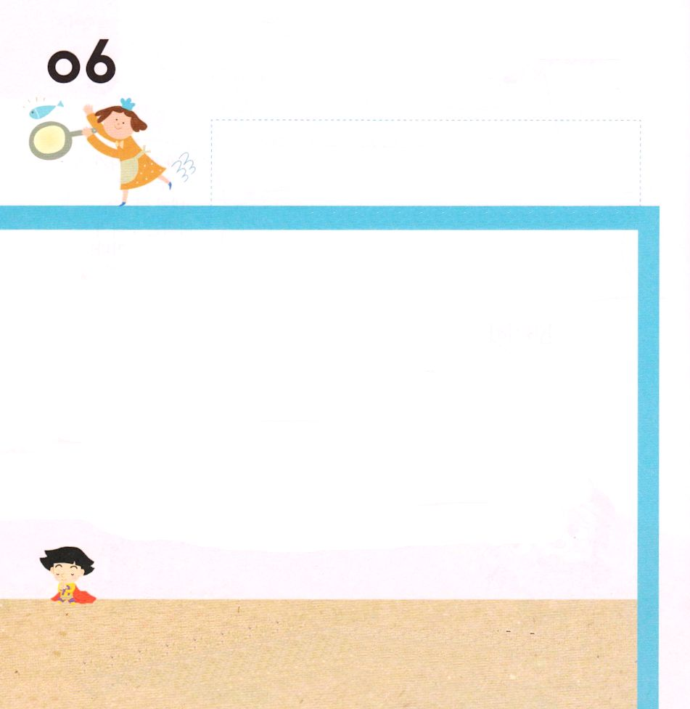

ローマ1:17 なぜなら、のうちにはのがされていて、そのは、にまりにませるからです。「はによってきる」といてあるとおりです。

きょうの みことば
すいようび

「はじめに、かみが てんと ちを そうぞうした」（そうせいき1:1）
かみさまは このよの すべてを そうぞうされた かたです。
かみさまの ちからを しって しんじるなら
サタンが こまらせることは もんだいでは ありません。
まわりの くるしんでいる ひとたちに ちからを
あたえることが できます。
レムナント ひとりを とおして
かみさまの あいが つたえられる しゅくふくを
あじわいましょう。

ちちなる かみさま！
わたしが かぞくと しんせきに イエス・キリストを つたえる ことが
できるように ゆうきと ちえを ください。また きょうかいの ために
わたしが できることは なにかを しらせて ください。
イエス・キリストの おなまえによって おいのりします。アーメン

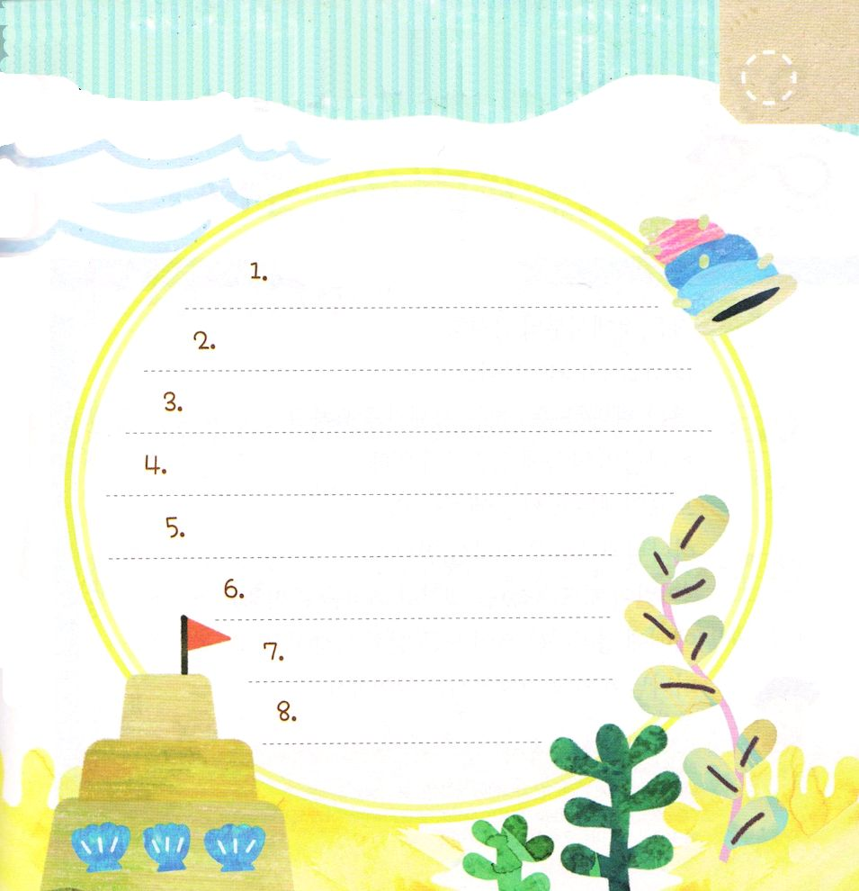
★かぞくと しんせきを ふくいんで いかすために
わたしが できることは なにかを かんがえて
かいてみましょう。

かぞくの ために いのります

わたしから あいさつします

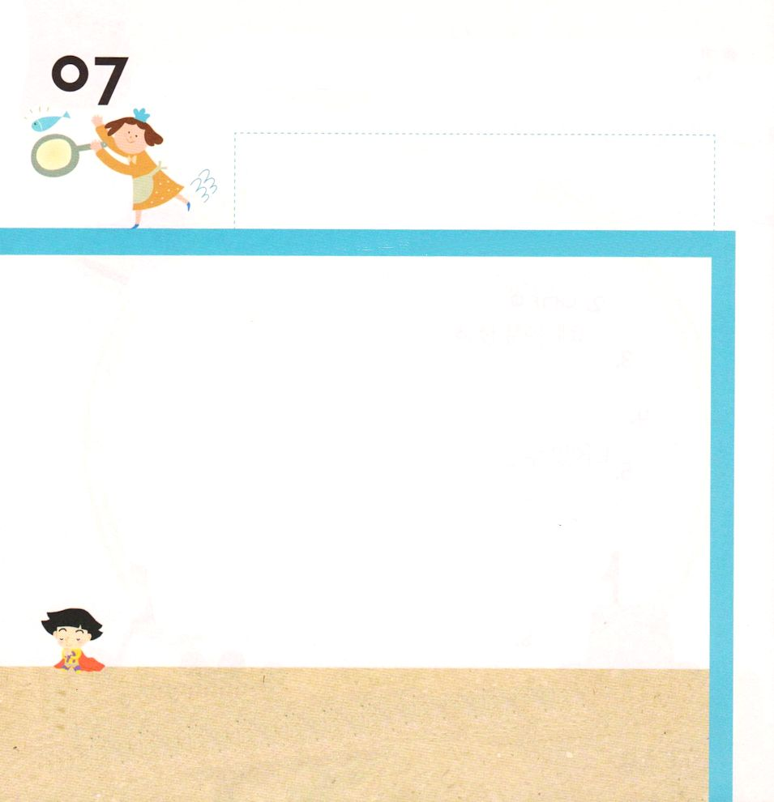

121:1～8 はにかってをげる。のけは、どこからるのだろうか。のけは、をられたからる。(1-2)
きょうの みことば

もくようび

ちいさいことから かんしゃして じっせんする
レムナントに なりましょう。
とくに れいはいを じゅんびする しせいが たいせつです
かみさまの みことばに しゅちゅうする ために
どようびには はやく ねるように しましょう。
かみさまの みことばを かくための えんぴつと
「こどもの いのりのてちょう」を よういして
けんきんを じゅんびしましょう。
れいはいに せいこうする ことが すべての
はじまりで かみさまが いちばん よろこばれる
ことです。

ちちなる かみさま！
どんなことが あっても かみのこどもらしく いきていくことが できる
ように ちえを ください。ちいさな ことも おおきな ことも かみさまが
くださる ちえで していく レムナントに ならせてください。
イエス・キリストの おなまえによって おいのりします。アーメン

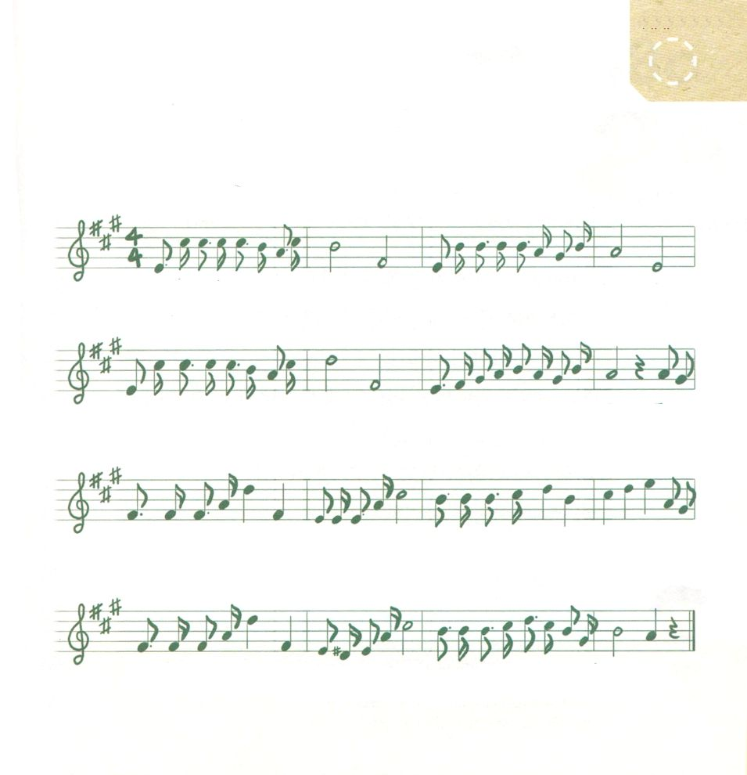
★こどもの さんび 「わたしは かみさまの こ」の
かしの ように いのって しょうりする レムナントに
なるように しゅくふくします。

わたしは かみさまの こ

わたしは かみさま の こ なんにも こわくな い よ

サタ ンに うちかった イエ ス イエス さま だーいす き ララ

おい のり します きかれま す イエス さま つ た えます ララ

しょう り し ま す イエスはキリスト いき てお られるか みの こ

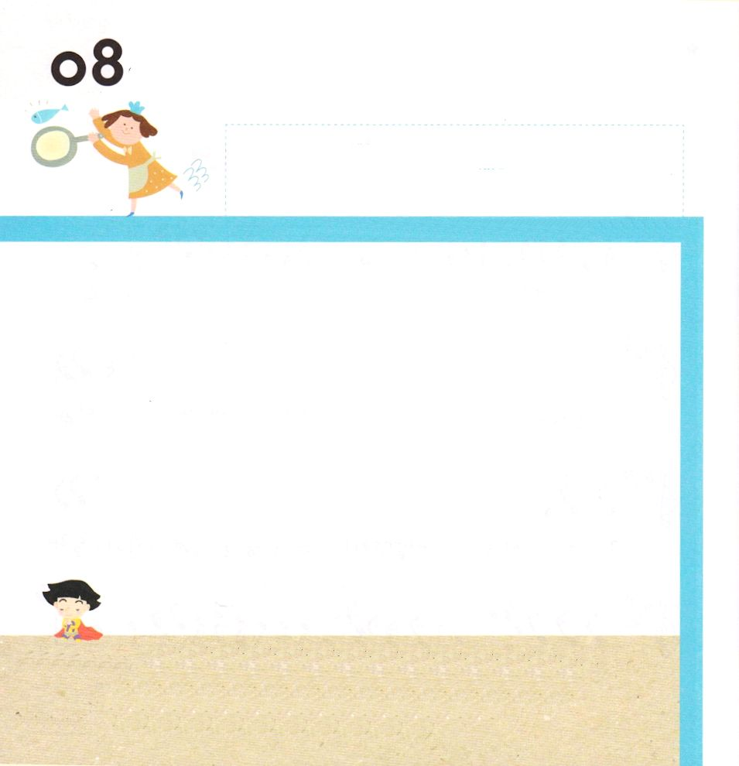

エペソ1:3～5 すなわち、神は私たちを世界の基の置かれる前から彼にあって選び、御前で聖く、傷のない者にしようとされました。神は、みむねとみこころのままに、私たちをイエス・キリストによってご自分の子にしようと、愛をもってあらかじめ定めておられました。

きょうの みことば

きんようび

レムナントは いつ いちばん しあわせですか。
パパとママと おもちゃを かっている ときですか。
ともだちと おしゃべりを している ときですか。
レムナントは かみのこども なので かみさまと ともに
いるときに ほんとうの しあわせを かんじることが
できます。
いつも かみさまの みことばを みて きいて かんがえて
かみさまの あいを かくにんしましょう。

ちちなる かみさま！イエスさまが キリストであると しんじる
しんこうを くださって すくって くださって ありがとうございます。
わたしを すくわれた かみさまの めぐみに かんしゃして わたしが
しっている すべての ひとに すくいぬし イエスさまを つたえる
レムナントに ならせてください。
イエス・キリストの おなまえによって おいのりします。アーメン


★そうぞうの げんりに あうように せんで つなぎましょう

さかな かみさま

き みず

とり とち

ひと そら

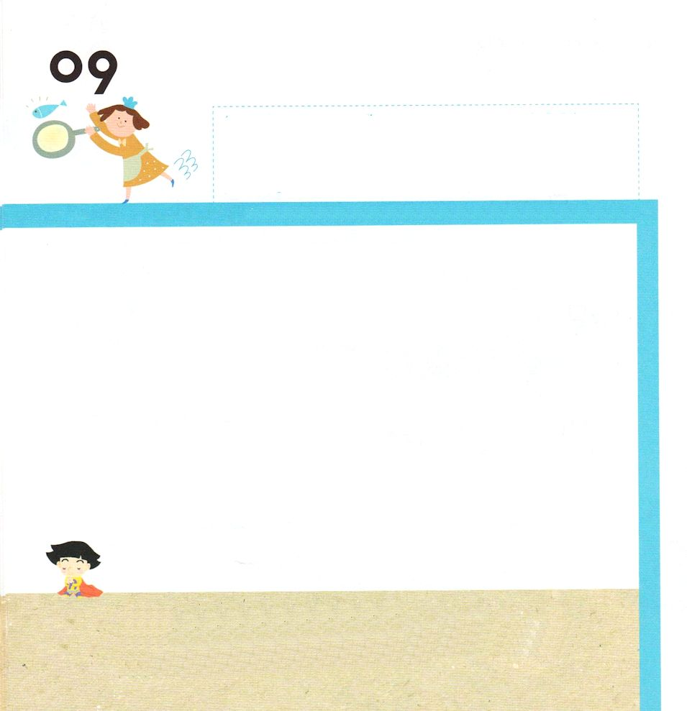

使徒2:9～11 私たちは、パルテヤ人、メジヤ人、エラム人、またメソポタミヤ、ユダヤ、カパドキヤ、ポントとアジヤ、フルギヤとパンフリヤ、エジプトとクレネに近いリビヤ地方などに住む者たち、また滞在中のローマ人たちで、ユダヤ人もいれば改宗者もいる。またクレテ人とアラビヤ人なのに、あの人たちが、私たちのいろいろな国ことばで神の大きなみわざを語るのを聞こうとは。」

きょうの みことば

どようび

レムナントは なにを いのりますか。
はやく せが たかくなりますように と いのりますか。
ほしい おもちゃを くださいと いのりますか。
かみさまは いのらなくても
レムナントの きもちと じょうきょうを すべて
しっておられます。
かみさまは レムナントに すでに すべての けんいと
しゅくふくを くださったので それを あじわうことが
できる ちからと ちえを くださいと いのれば よいのです。
まいにち かいさまに せいれいで みたしてくださいと
いのりましょう。

すべてのことを しっておられる ぜんのうの かみさま！
みぶんと けんいを まいにち あじわうことが できるように ちえと
ちからを ください。 しとしんじょうを とおして しんこうを
こくはくして かみさまの よろこびになる レムナントに ならせて
ください。イエス・キリストの おなまえによって おいのりします。アーメン


★しとしんじょうは イエスさまが キリストであることを
こくはくする いのりぶんです。
しとしんじょうで レムナントの しんこうを こくはくして
（ ）に ただしい ことばを かきましょう。

われは （ ）の つくりぬし （ ）の
ちちなる かみを しんず。 われは その ひとりご
われらの しゅ イエス・（ ）を しんず。
しゅは せいれいに よりて やどり （ ）マリヤより
うまれ、ポンテオ・ピラトの もとに くるしみを うけ
じゅうじかに つけられ （ ） ほうむられ よみに
くだり みっかめに しにんの うちより （ ）
てんに のぼり ぜんのうの ちちなる かみの みぎに
ざしたまえり。かしこより きたりて いけるものと しにたる
ものとを （ ）たまわん。われは （ ）を
しんず、 せいなる こうどうの （ ）、
せいとの まじわり、 （ ）の ゆるし、
からだの よみがえり、 とこしえの
（ ）を しんず。アーメン

